СБОРНИК
муниципальных правовых актов органов
местного самоуправления муниципального
образования Кикнурский муниципальный округ Кировской области
№ 17 (17)
04 июня 2021 года
Официальное издание

СОДЕРЖАНИЕ
СБОРНИК
МУНИЦИПАЛЬНЫХ ПРАВОВЫХ АКТОВ ОРГАНОВ
МЕСТНОГО САМОУПРАВЛЕНИЯ МУНИЦИПАЛЬНОГО ОБРАЗОВАНИЯ КИКНУРСКИЙ МУНИЦИПАЛЬНЫЙ ОКРУГ КИРОВСКОЙ ОБЛАСТИ

№ 17 (17) | 04 июня 2021 года | Официальное издание

СОДЕРЖАНИЕ

Раздел 4. Постановления администрации
Кикнурского муниципального округа Кировской области
1. Постановление администрации Кикнурского муниципального округа от 04.06.2021 № 400 «Об утверждении Порядка осуществления контроля за использованием жилых помещений муниципального специализированного жилищного фонда, предоставленных детям - сиротам, детям, оставшимся без попечения родителей и лицам из их числа»…………………………………….3

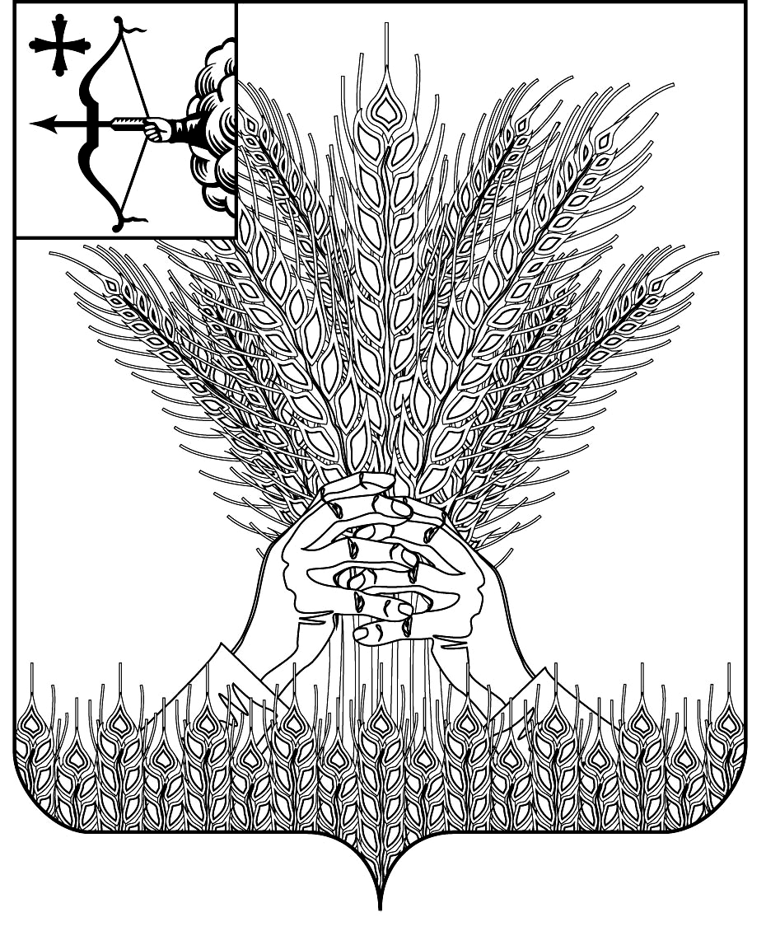

АДМИНИСТРАЦИЯ КИКНУРСКОГО
МУНИЦИПАЛЬНОГО ОКРУГА
КИРОВСКОЙ ОБЛАСТИ

ПОСТАНОВЛЕНИЕ

04.06.2021 № 400
пгт Кикнур

Об утверждении Порядка осуществления контроля за использованием жилых помещений муниципального специализированного жилищного фонда, предоставленных детям - сиротам, детям, оставшимся без попечения родителей и лицам из их числа

В соответствии с Жилищным кодексом Российской Федерации, Федеральным законом от 06.10.2003 № 131-ФЗ "Об общих принципах организации местного самоуправления в Российской Федерации", Законом Кировской области от 04.12.2012 N 222-ЗО "О социальной поддержке детей-сирот и детей, оставшихся без попечения родителей, лиц из числа детей-сирот и детей, оставшихся без попечения родителей, детей, попавших в сложную жизненную ситуацию", в целях осуществления контроля за использованием жилых помещений муниципального специализированного жилищного фонда, предоставленных детям- сиротам, детям, оставшимся без попечения родителей и лицам из их числа, администрация Кикнурского муниципального округа ПОСТАНОВЛЯЕТ:
1. Утвердить Порядок осуществления контроля за использованием жилых помещений муниципального специализированного жилищного фонда, предоставленных детям - сиротам, детям, оставшимся без попечения родителей и лицам из их числа, согласно приложению № 1.
2. Создать комиссию по контролю за использованием жилых помещений, предоставленных детям – сиротам, детям, оставшимся без попечения родителей и лицам из их числа при администрации Кикнурского муниципального округа Кировской области, в составе согласно приложению № 2.
3. Признать утратившим силу постановление администрации Кикнурского муниципального района Кировской области от 30.01.2019 №31 «Об утверждении Порядка осуществления контроля за использованием жилых помещений муниципального специализированного жилищного фонда, предоставленных детям-сиротам, детям оставшимся без попечения родителей и лицам из их числа».
4. Настоящее постановление опубликовать в Сборнике муниципальных правовых актов органов местного самоуправления муниципального образования Кикнурский муниципальный округ Кировской области.
5. Контроль за выполнением настоящего постановления возложить на заместителя главы администрации округа по социальным вопросам, заведующего отделом социальной политики.
6. Настоящее постановление вступает в силу с момента официального опубликования (обнародования).

Первый заместитель главы
администрации округа М.Н. Хлыбов

Приложение № 1

УТВЕРЖДЕН
постановлением администрации Кикнурского муниципального округа Кировской области
от 04.06.2021 № 400

Порядок
осуществления контроля за использованием жилых помещений муниципального специализированного жилищного фонда, предоставленных детям- сиротам, детям, оставшимся без попечения родителей и лицам из их числа

1. Общие положения.

1.1. Настоящий Порядок осуществления контроля за использованием жилых помещений муниципального специализированного жилищного фонда, предоставленных детям- сиротам, детям, оставшимся без попечения родителей и лицам из их числа в муниципальном образовании Кикнурский муниципальный округ Кировской области (далее - Порядок) разработан в соответствии с Жилищным кодексом Российской Федерации, Федеральным законом от 06.10.2003 N 131-ФЗ "Об общих принципах организации местного самоуправления в Российской Федерации", Законом Кировской области от 04.12.2012 N 222-ЗО "О социальной поддержке детей-сирот и детей, оставшихся без попечения родителей, лиц из числа детей-сирот и детей, оставшихся без попечения родителей, детей, попавших в сложную жизненную ситуацию".
1.2.Контроль за использованием жилых помещений муниципального специализированного жилищного фонда, предоставленных детям - сиротам, детям, оставшимся без попечения родителей и лицам из их числа, соответствием жилых помещений данного фонда установленным санитарным и техническим правилам и нормам, иным требованиям законодательства (далее – Контроль) осуществляет комиссия по контролю за использованием жилых помещений, предоставленных детям – сиротам, детям, оставшимся без попечения родителей и лицам из их числа при администрации муниципального образования Кикнурский муниципальный округ Кировской области (далее – Комиссия).
1.3 Численный и персональный состав Комиссии определяется постановлением администрации Кикнурского муниципального округа (далее- администрация округа). Исключение из состава комиссии и включение в ее состав новых членов осуществляется только на основании постановления администрации округа .
1.4. Комиссия осуществляет свою деятельность в составе председателя, секретаря и членов комиссии.
1.5. Работа комиссии правомочна, если на ней присутствует более половины её членов.

2.Функции по осуществлению контроля.

2.1. В рамках реализации полномочий по осуществлению контроля Комиссией проверяется соблюдение Нанимателем условий договора найма специализированного жилого помещения в том числе:
2.1.1.использование жилого помещения по назначению и в пределах, установленных Жилищным кодексом Российской Федерации, предотвращение проживания в жилом помещении посторонних лиц;
2.1.2. соблюдение правил пользования жилым помещением с учетом соблюдения прав и законных интересов соседей, соблюдения в нем чистоты и порядка, поддержания в надлежащем состоянии;
2.1.3.обеспечение сохранности санитарно-технического и иного оборудования;
2.1.4.соблюдение требований пожарной безопасности, санитарно-технических, экологических и иных требований законодательства;
2.1.5.предотвращение выполнения в жилом помещении работ или совершения других действий, приводящих к его порче;
2.1.6.недопущение самовольного переустройства и (или) перепланировки жилого помещения в нарушение установленного порядка;
2.1.7.своевременность проведения текущего ремонта жилого помещения и внесение платы за жилое помещение и коммунальные услуги.

3.Требования к порядку осуществления контроля.

3.1. Осуществление контроля осуществляется путем проведения плановых и внеплановых проверок и включает в себя следующие процедуры:
3.1.1. принятие решения о проведении проверки;
3.1.2. проведение проверки;
3.1.3. оформление результатов проверки путем составления акта проверки;
3.1.4. принятие мер в отношении фактов нарушений, выявленных при проведении проверки.
3.2. Плановые проверки проводятся не реже 1 раза в год в соответствии с планом проведения проверок, ежегодно утверждаемым распоряжением администрации округа.
3.3. Внеплановые проверки проводятся на основании распоряжения администрации округа о проведении проверки при наличии следующих оснований:
а) истечение срока, установленного для устранения нарушений требований законодательства, выявленных в ходе плановой проверки, указанного в акте, составленного по результатам плановой проверки;
б) поступление в администрацию округа письменных обращений юридических и физических лиц, содержащих сведения о ненадлежащем использовании и (или) незаконном распоряжении жилыми помещениями, ненадлежащем санитарном и техническом состоянии жилых помещений. При этом обращения, не позволяющие установить лицо, обратившееся в орган местного самоуправления, не могут служить основанием для проведения внеплановой проверки;
в) возникновения при использовании жилого помещения угрозы здоровью и жизни граждан, загрязнения окружающей среды, повреждения имущества,
3.4. Продолжительность мероприятий по контролю не должна превышать 14 (четырнадцать) календарных дней.
3.5. О проведении мероприятия по контролю детям- сиротам, детям, оставшимся без попечения родителей и лицам из их числа (далее - Наниматель) направляется уведомление (приложение 1) заказным письмом с уведомлением о вручении, телефонограммой или телеграммой, либо с использованием иных средств связи и доставки, обеспечивающих фиксирование уведомления и его вручение адресату с таким расчетом, чтобы указанные лица имели достаточный срок для своевременной явки на мероприятие по контролю и подготовки к нему.
3.6.Осмотр муниципальных жилых помещений осуществляется в присутствии Нанимателя или его представителя, членов семьи Нанимателя.
3.7. В случае необходимости применяются фотосъемка, видеозапись, иные установленные способы фиксации вещественных доказательств.
3.8. Осмотр муниципальных жилых помещений проводится в рабочее время (с 9.00 до 17.00).
3.9. По результатам проверки в срок не позднее 5 рабочих дней со дня ее окончания составляется акт проверки (Приложение №2).
Акт проверки составляется в двух экземплярах, один из которых направляется заказным письмом с уведомлением о вручении физическому лицу в течение 3 рабочих дней со дня его составления, либо вручается лично под роспись. Второй экземпляр акта проверки остается у в делах администрации округа.
3.10. Срок проведения выездной плановой проверки продлевается в случаях:
3.10.1. Связанных с необходимостью проведения специальных экспертиз;
3.10.2. Необходимости изучения значительного объема проверяемой информации;
3.10.3. Непредставления Нанимателем документов в установленный срок.
3.11. Администрация округа обязана в пределах своей компетенции принять меры по устранению выявленных при осуществлении контроля нарушений использования жилых помещений.
В случае, если при осуществлении контроля выявлены нарушения требований к жилым помещениям, их использованию и содержанию, установленные жилищным законодательством, а также признаки административных правонарушений, принятие мер по пресечению и (или) устранению которых не относится к компетенции органа местного самоуправления, Комиссия направляет материалы проверки в органы, наделенные в соответствии с законодательством соответствующей компетенцией, в течение 3 рабочих дней со дня составления акта проверки.

4. Ограничения при проведении мероприятий по контролю

4.1. Комиссия при проведении мероприятий по контролю не вправе:
проверять выполнение обязательных требований, не относящихся к компетенции Комиссии;
осуществлять плановые проверки в случае отсутствия при проведении мероприятий по контролю проверяемых Нанимателей либо их представителей;
требовать представления документов, информации, если они не являются объектами мероприятий по контролю и не относятся к предмету проверки, а также изымать оригиналы документов, относящихся к предмету проверки;
превышать установленные сроки проведения мероприятий по контролю.

5. Права и обязанности проверяемых лиц при проведении проверки

5.1. Наниматель (представитель Нанимателя), члены семьи Нанимателя при проведении мероприятий по контролю имеют право:
получать информацию об основаниях проверки, о полномочиях лиц, проводящих проверку, о предмете проверки;
непосредственно присутствовать при проведении проверки;
давать объяснения по вопросам, относящимся к предмету проверки;
знакомиться с результатами мероприятий по контролю и указывать в актах о своем ознакомлении, согласии или несогласии с ними, а также с отдельными действиями уполномоченных лиц Комиссии;
обжаловать действия уполномоченных лиц Комиссии, проводящих мероприятия по контролю, в соответствии с действующим законодательством.
5.2. Проверяемые лица обязаны обеспечить доступ в проверяемое муниципальное жилое помещение членам Комиссии.

6. Ответственность уполномоченных лиц осуществляющих контроль.

6.1.Члены Комиссии, осуществляющие контроль, несут ответственность за:

несоблюдение требований действующего законодательства при исполнении своих обязанностей;
несоблюдение установленного порядка осуществления контроля;
необъективность и недостоверность результатов проверок.
_________

Приложение № 1

к Порядку осуществления контроля за использованием жилых помещений муниципального специализированного жилищного фонда, предоставленных детям- сиротам, детям, оставшимся без попечения родителей и лицам из их числа

УВЕДОМЛЕНИЕ
о дате начала и сроках проведения плановой (внеплановой)
проверки жилого помещения из специализированного жилищного фонда

Уважаемый(ая) _________________!

«___» _________ г. в период с _____ до _____ час. на основании распоряжения администрации Кикнурского района от_______ №____ будет проводиться обследование жилого помещения, расположенного по адресу: Кировская область, Кикнурский район, пгт Кикнур, ул. ______________, д. ______, кв. _____, занимаемого Вами на основании договора найма жилого помещения из специализированного жилищного фонда от ____________ №______.

Просим обеспечить доступ к жилому помещению для проведения плановой (внеплановой) проверки.

Председатель комиссии по контролю
за использованием жилых помещений,
предоставленных детям –сиротам, детям,
оставшимся без попечения родителей и
лицам из их числа

Приложение № 2

к Порядку осуществления контроля за использованием жилых помещений муниципального специализированного жилищного фонда, предоставленных детям- сиротам, детям, оставшимся без попечения родителей и лицам из их числа

АКТ
проверки использования жилого помещения

пгт Кикнур _________
(дата)
_________
(время)

Комиссией по контролю за использованием жилых помещений, предоставленных детям –сиротам, детям, оставшимся без попечения родителей и лицам из их числа при администрации Кикнурского муниципального округа Кировской области (далее-Комиссия) в составе:
1. ________________________________________________________
2. ________________________________________________________
3. ________________________________________________________
4. ________________________________________________________
5. ________________________________________________________
при участии _____________________________________ на основании Положения о комисии утвержденного постновлением администрации Кикнурского муниципального округа Кировской области от_____________№______ «__»_________ _____ года в __ч.__мин. проведена плановая (внеплановая) проверка жилого помещения, расположенного по адресу: ________________________, д. ________, кв. ___, в которой ________________________________________________________ ,
(ФИО, дата рождения)
является нанимателем по договору найма жилого помещения из специализированного жилищного фонда.
__________________________________________________________________
(указываются реквизиты договора найма жилого помещения из специализированного жилищного фонда)
Квартира (жилой дом) по вышеуказанному адресу расположена на ______ этаже в _____ этажном доме, состоит из _____ комнат, общая площадь составляет ________ кв.м., жилая _______ кв.м.
На жилой площади зарегистрированы и /или проживают:
Фамилия, Имя, Отчество | Год рождения | Проживают/ не проживают | Родственные отношения

В ходе проверки использования жилого помещения «____» ___________ г. установлено, что __________________________________________________________________
(сведения об отсутствии несоответствий установленным санитарным и техническим правилам и нормам, иным требованиям законодательства или сведения о наличии несоответствий установленным санитарным и техническим правилам и нормам, иным требованиям законодательства.)
________________________________________________________________________________________________________________________________________________________________________________________________________________________________________________________________________
Перечень мероприятий, необходимых для устранения выявленных нарушений:
________________________________________________________________
_______________________________________________________________
(указывается наименование мероприятия, срок его проведения, исполнитель мероприятия)

С актом ознакомлен: «__»__________ _______г.
______________ /__________________/
(подпись) (ф.и.о. физического лица)

Сведения об отказе в ознакомлении с актом:_______________________
__________________________________________________________________

Подпись лиц, проводивших проверку _______________ _________________
(ФИО)
______________ __________________
(ФИО)
______________ __________________
(ФИО)
______________ __________________
(ФИО)
______________ __________________
(ФИО)

Приложение № 2

УТВЕРЖДЕН
постановлением администрации Кикнурского муниципального
округа Кировской области от 04.06.2021 № 400

Состав
комиссии по контролю за использованием жилых помещений,
предоставленных детям –сиротам, детям, оставшимся без попечения родителей и лицам из их числа при администрации Кикнурского муниципального округа Кировской области

ДЕГТЯРЕВ  Александр Григорьевич  РУСИНОВ  Павел Александрович | -  - | заместитель главы администрации округа по социальным вопросам, заведующий отделом социальной политики, председатель комиссии  начальник управления образования администрации Кикнурского муниципального округа, заместитель председателя комиссии
КОРЧАГИНА  Любовь Григорьевна | - | заведующий отделом по муниципальному имуществу и земельным ресурсам, секретарь комиссии
Члены комиссии:

БУЛЫЧЕВА  Татьяна Анатольевна  ГАРАЕВА  Любовь Викторовна | -  - | заведующий отделом градостроительства, архитектуры и жизнеобеспечения, главный архитектор  ведущий специалист по опеке и попечительству управления образования администарции Кикнурского муниципального округа
РЫЧКОВА  Светлана Викторовна | - | консультант – юрист отдела по организационно-правовым и кадровым вопросам
___________

Учредитель: Дума Кикнурского муниципального округа
Кировской области

612300, Кировская область,
Кикнурский район, пгт Кикнур, улица Советская, дом 36 (каб. №№ 36, 41)

(83341) 5-14-50 | - | отдел по организационно-правовым и кадровым вопросам администрации Кикнурского округа

Тираж: 1 экз.
_______

